INFORME MENSUAL DE SERIES DE NETFLIX
RODRIGUEZ DURAN CESAR ALEJANDRO
24/09/2025
NETFLIX
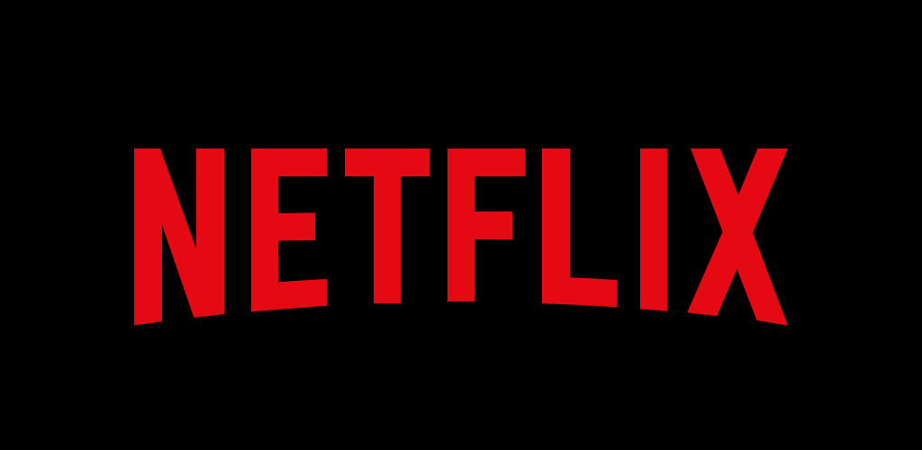
1Netflix

LAS MEJORES SERIES ESTE MES
Comprobado por miles de usuarios
Este mes recibimos confirmación por nuestros servidores acerca de cuáles fueron las series y películas más vistas por nuestros usuarios, tomando como referencia 400,00 cuentas distintas para garantizar que la información sea cierta y de esta manera sabes cuales series merecen mayor publicidad y cuales sacar de esta plataforma, teniendo como resultado 15 series más vistas y 10 películas con mayor visualización.
Todo gracias a nuestros servidores y nuestro sistema en ajustes que tenemos repartido en más de 20 países .
Resumidamente esto es Netflix: Netflix es un servicio de streaming por suscripción que permite a los usuarios ver una amplia variedad de películas, series, documentales y contenido original en una gran cantidad de dispositivos con conexión a internet, a cambio de una tarifa mensual. La plataforma ofrece la posibilidad de ver el contenido en línea o descargarlo para verlo sin conexión, y es conocida por su amplio catálogo y por añadir constantemente nuevo contenido.
Las series mas vistas o películas fueron, La casa de papel, The walking dead, el estand de los besos y rapidos y furiosos 3

TOP SERIES MAS VISTAS O PELICULAS
 | Visualizaciones | Cuentas | Imagen | Plataforma
La casa de papel | 150,000 | 100,000 |   Ilustración 2PORTADA | Netflix
The walking dead | 300,000 | 250,000 |   Ilustración 3Portada | Netflix
El estand se los besos | 75,000 | 70,000 |   Ilustración 4Portada | Netflix
Rapidos y furiosos 3 | 200,000 | 190,000 |   Ilustración 5Portada | Netflix

Conclusiones.

